Ikimokyklinis ir priešmokyklinis ugdymas nuotoliniu būdu.
Patarimai įstaigų vadovams, mokytojams ir tėvams

Pasaulinė sveikatos organizacija (PSO) 2020-ųjų kovą paskelbė pasaulinę COVID-19 pandemiją. Lietuvoje paskelbus karantiną dėl koronoviruso ir sustabdžius ugdymo procesą darželiuose, ŠMSM rekomenduoja šiuo laikotarpiu ugdymo procesą organizuoti namuose.

Šiuos patarimus parengėme, remdamiesi ilgamete sėkminga metodikos „Gera pradžia“ diegimo praktika, mūsų partnerių kitose šalyse naujai įgyta patirtimi, aktyvių Lietuvos pedagogų ir organizacijų patarimais. Dabartinę situaciją galime vertinti kaip labai rimtą iššūkį, bet tuo pat metu ir kaip didžiulę galimybę kiekvienoje įstaigoje suburti besimokančią bendruomenę, sudaryti galimybes pedagogams ženkliai patobulinti turimas kompetencijas IT srityje, užmegzti tvarius ryšius su ugdytinių šeimomis ir įtraukti juos į ugdymo procesą.

Atvirumas kaitai, inovacijoms padeda organizacijai augti ir tobulėti. Tam, kad pokyčių inicijavimas teiktų teigiamą rezultatą, labai svarbu, kad kaitos procese dalyvautų kiekvienas. O kad tai įvyktų labai svarbu, kad kaitos procesas būtų priimamas ne kaip papildomas įsipareigojimas, tačiau tai turi būti suvokiama kaip procesas, kurio metu keičiasi mąstysena, elgsena, kas sąlygoja kitokį požiūrį į veiklos kokybę bei jos siekimą (Hopkins ir kt., 1998; Marzano ir kt., 2011).

Patarimai ikimokyklinio ugdymo įstaigų vadovams

Kurkite besimokančią bendruomenę. Atsigręžimas į mokytoją ir jo lyderystės potencialo priėmimas gali būti puikiu šuoliu kokybiškesnės organizacijos veiklos link.

Sudarykite sprendimų priėmimo grupes - susitarkite su mokytojais kaip pasiskirstysite darbais, ką galėtų atlikti atskiri mokytojai ar jų komandos pagal turimas kompetencijas ir pomėgius (pvz. konsultuoti kolegas IT klausimais; kaupti ir sisteminti pagal vaikų amžiaus tarpsnius naudingos informacijos elektroninę biblioteką; kurti ir redaguoti bendrą įstaigos informaciją ir informaciją tėvams; konsultuoti ugdymo turinio planavimo klausimais; konsultuoti vaikų pasiekimų vertinimo klausimais; konsultuoti bendradarbiavimo su šeimomis klausimais ir kt.). Pradėkite nuo kelių grupių suformavimo, darbų eigoje paaiškės kokiais dar klausimais reikia jūsų ir kitų mokytojų bendro sutarimo, kokios pagalbos reikia atskiriems mokytojams ar tėvams. Pakvieskite tėvus – savanorius dalyvauti kai kurių grupių veikloje.

Skatinkite mokyklos bendruomenę reflektuoti: apmąstyti bei aptarti savo veiklą, pasimokyti iš patirties ir pagrįstai planuoti profesinį tobulėjimą.

Užtikrinkite kokybišką komunikaciją. Išsiaiškinkite kokios yra mokytojų ir vaikų šeimų galimybės bendrauti nuotoliniu būdu (el. paštu, socialiniuose tinkluose, video konferencijomis, telefonu ar kt.).

Susitarkite kokiu dažnumu ir kokiomis priemonėmis bendrausite su visais mokytojais ir su atskiromis komandomis, atsakingomis už atskiras veiklos sritis.

Susitarkite kokią bendrą informaciją teiksite tėvams ir kokiu dažnumu (pvz. kaip susisiekti su įstaigos logopedu, psichologu, specialiuoju pedagogu; kur jie gali ieškoti kitokios pagalbos).

Informuokite tėvus apie jūsų įstaigos veiklos pokyčius. Pasidalinkite su tėvais naudingomis nuoradomis - viešai prieinamu skaitmeniniu turiniu.

Bendradarbiaukite, dalinkitės pasiekimais ir problemomis su kitomis ikimokyklinio ugdymo mokyklomis.

Bendradarbiaukite su socialiniais partneriais, kurių pagalba gali būti naudinga jūsų įstaigos bendruomenei ir ugdytinių šeimoms.

Savaitės pradžioje aptarkite su mokytojais savaitės planus, o penktadienį susipažinkite su jų refleksija. Tai padės suprasti ar ir kokios pagalbos galimai reikia vienam ar kitam mokytojui.
Nepamirškite, kad mokytojai ne tik dirba nuotoliniu būdu, bet ir rūpinasi savo šeimomis, savo vaikais, todėl reikia laiku pastebėti įtampą, atsirandančius konfliktus ir sustirpinti saugumo procedūras - teikite kolegoms emocinę ir praktinę paramą. Skatinkite mokytojus teikti socialinę ir profesinę paramą vienas kitam.
Patarimai mokytojams
Didžiausią įtaką vaikų sėkmingam ugdymuisi turi ugdytojų darbo kokybė. Mokytojams, kurie dalinasi gerąja patirtimi bei mokosi kartu yra daugiau galimybių užtikrinti ir geresnės kokybės ugdymą auklėtiniams, todėl tarkitės su kolegomis, dalinkitės idėjomis, veiklų aprašymais, žaidimais, internetinėm nuorodom, kurias galėsite pasiūlyti tėvams nuotoliniu būdu.

Visų ugdytojų bendras tikslas - sudaryti optimalias sąlygas kiekvienam vaikui pasiekti maksimalią ugdymosi sėkmę, ugdyti vaikų kūrybiškumą, kritinio mąstymo, problemų sprendimo įgūdžius. Šiuo metu tampate šeimų, ugdančių vaikus namuose, patarėjais, ekspertais, kurių nuomonė labai svarbi.

Išsiaiškinkite šeimų lūkesčius. Paklauskite tėvų kaip ir kokiu dažnumu jiems patogiau bendrauti su jumis, ar jie turėtų galimybę padėti vaikui „susitikti“ su jumis ir kitais grupės vaikais virtualiai. Vaikams svarbu nors kartais pamatyti auklėtojos ir draugų veidus, išgirsti pažįstamus balsus.
Karantinas prasidėjo kovo mėnesio viduryje, t.y. jau puikiai pažįstate savo ugdytinius ir jų šeimas. Todėl tikrai žinote kas vaikams sekasi, o kokioje srityje jiems reikalinga pagalba. Nerealu būtų galvoti, kad tėvai visą dieną skirs veiklai su vaikais, todėl Jūsų planai kiek sutrumpės. Savaitės planus kurkite kartu su kolegomis, kurie dirba su to paties amžiaus vaikais.
Supažindinkite tėvus su jų vaiko amžiui būdingais bruožais, paaiškinkite į ką reikėtų atkreipti dėmesį. Tai padės susitarti dėl bendrų lūkesčių ir kartu su tėvais numatyti artimiausius ugdymo(si) tikslus. Remkitės ikimokyklinio amžiaus vaikų pasiekimų aprašu.

Pirmadienį nusiųskite savaitės planą, kuriame tėvai ras informaciją apie šios savaitės ugdymo tikslus ir kokiomis veiklomis ir priemonėmis tėvai gali padėti vaikams jų siekti. Informuokite tėvus kaip susisiekti su jumis, jeigu kiltų klausimų. Susitarkite kaip tėvai atsiųs jums vaikų veiklos rezultatus (piešinių, darbelių nuotraukas ar kt.).

Suteikite šeimų nariams žinių ir idėjų, padedančių sustiprinti tėvų kompetencijas reikalingas kuriant namuose stimuliuojančią mokymosi aplinką.
Priminkite tėvams, kad vaikai jaučiasi gerai aplinkoje, kuri yra fisiškai ir emociškai saugi. Saugumo jausmą sustiprina tam tikra sutarta tvarka, pasikartojančios, rutininės, vaikams įprastos veiklos, kurios skatina vaikų savireguliaciją ir savarankiškumą.
Supažindinkite tėvus su grupės taisyklėmis, jų kūrimo principais ir pasiūlykite namuose susikurti „Namų karantino taisykles“, kurios bus pakabintos matomoje vietoje ir visa šeima tų taisyklių laikysis. Ant delnų surašyti grupės vaikų vardai. Namuose bus šeimos narių vardai. | 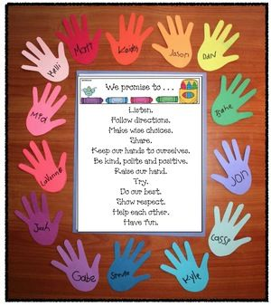

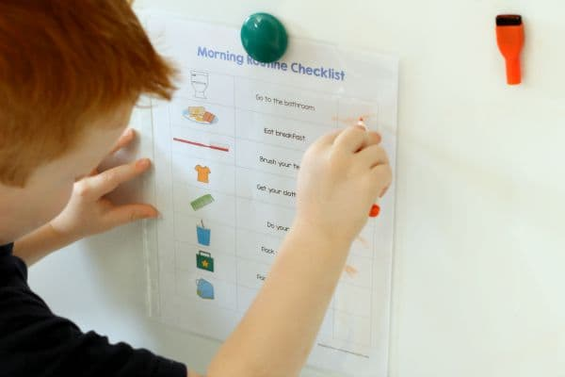 | Patarkite tėvams sudaryti vaikui galimybę prisiimti atsakomybę už tam tikrų pareigų namuose atlikimą. Galima pritvirtinti „priminimų lapą“, kuriame užrašytas veiklos pavadinimas ir nupiešti simboliai, atitinkantys tam tikras veiklas. Atlikęs vieną ar kitą darbelį vaikas pažymės, kas jau padaryta ir gaus priminimą, apie tai, ką dar turės nuveikti. Tai galėtų būti ir vaiko dienotvarkė. Jeigu šalia dar nupiešite ir laikrodžio ciferblatą, vaikas sužinos kaip „atrodo“ tam tikras laikas.
Dienotvarkė gali atrodyti ir taip:
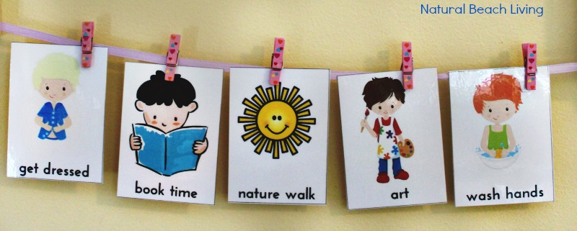
Patarkite tėvams naudoti kuo įvairesnius, jų amžiaus tarpsniui tinkamus informacijos šaltinius (enciklopedijas, poezijos knygas, knygas apie įžymius menininkus, nuotraukų albumus, Internetą, kt.).
Teminis ugdymas
Pasiūlykite šeimoms bendradarbiauti ieškant atsakymų į vaikus dominančius klausimus tam tikra tema. Teminis ugdymas padeda vaikams suvokti vidinius ryšius tarp atskirų ugdymo sričių, nagrinėjamų sąvokų su vaikų kasdiene patirtimi. Temos trukmė priklauso nuo vaikų susidomėjimo nagrinėjama tema (nuo savaitės iki kelių mėnesių). Vaikai ar jų grupės kartu su tėvais gauna ilgalaikes užduotis darbui namuose juos dominančiais klausimais, susijusiais su nagrinėjama tema. Atliktos užduotys pristatomos visai grupei. Tokiu būdu turtinamos visų vaikų žinios. Temos pabaigoje visą surinktą informaciją sudėkite į bendrą elektroninę knygą.
Skatinkite šeimas nuotoliniu būdu mokytis vienoms iš kitų bei teikti tarpusavio pagalbą.
Patarkite tėvams kiekvienos dienos pabaigoje skirti laiko vaikų refleksijai, kad jie galėtų įsivertinti kaip jiems sekėsi ir ar buvo smagu atlikti atskiras užduotis, kaip sekėsi bendradarbiauti su kitais šeimos nariais.
Įtraukite šeimas į pasiekimų vertinimo procesą. Aptarkite ar vaikai daro pažangą, nuspręskite kartu su tėvais, kaip būtų galima patobulinti planus ir kokie turėtų būti sekantys žingsniai, reikiama parama, ir kokie būtini iššūkiai būsimiems vaikų pasiekimams užtikrinti. Padėkite vaikams susiformuoti įsivertinimo įgūdžius ir gebėjimą priimti sprendimus apie savo ugdymąsi bei elgesį, remiantis aiškiais ir nuosekliais kriterijais.
Susitarkite su tėvais, kad jie kaups vaikų veiklos rezultatus (originalus, nuotraukas, video įrašus) – vaikų pasiekimų aplanką. Priminkite, kad svarbu užrašyti vaiko vardą ir darbelio atlikimo datą.
Reflektuokite savo pedagoginės praktikos ir bendradarbiavimo su šeimomis efektyvumą, siekite grįžtamojo ryšio iš kolegų ir šeimų, esant reikalui, stenkitės patobulinti savo pedagoginę praktiką: kreipkitės į kolegas patarimų dėl savo darbo metodų veiksmingumo, dalyvaukite diskusijose, kartu su kolegomis aptarkite tėvams siūlomas veiklas, naudingas nuorodas ir kt.

Dalinkitės su kolegomis Jūsų sukurtais ar rastais internetinėje erdvėje veiklų aprašymais, užduotimis vaikams. Grupuokite informaciją pagal tinkamumą tam tikro amžiaus tarpsnio vaikams.

Daug naudingos informacijos galite rasti „Geros pradžios“ metodiniuose leidiniuose.
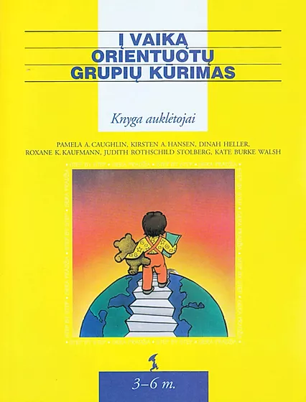

Patarimai vaikų tėvams, globėjams
Tėvų įtraukimas į vaikų ugdymą pripažįstamas kaip būtinas kokybiškų paslaugų aspektas. Vaikų ugdymo tęstinumas gali būti užtikrintas ir veiksmingas tik bendromis mokytojų, tėvų (globėjų) ir vaikų pastangomis.
Vaikams nereikia tobulų tėvų ar auklėtojų. Jiems būtina mylinčių suaugusiųjų parama, artimų žmonių, kurie stengiasi įžvelgti, kuo vaikas ypatingas ir kaip geriausia padėti jam tobulėti.
Prisiminkite, kad kiekviena veikla yra susijusi su vaikų ugdymu, t.y. sąveikaudami su vaikais, kai jie valgo, ruošiasi miegoti ar eina į tualetą, jūs padedate vaikams įgyti naujų žinių ir tobulinti jų įgūdžius. Todėl kalbėkite su vaikais, išklausykite ką jie sako, atsakykite į jų klausimus.
Ekstremalios situacijos neišvengiamai kelia stresą ir įtampą ne tik jums, bet ir jūsų vaikams, o tiksliau, jūsų išgyvenamas stresas persiduoda vaikams. Todėl labai svarbu šeimoje palaikyti gerą psichologinę savijautą ir sveikatą.
Panaudokite saviizoliacijos laiką bendravimui su šeimos nariais. Stenkitės išsaugoti emocinę pusiausvyrą, pozityvų požiūrį ir ramybę. Kalbėkite su vaikais apie tai, kas vyksta, nepalikite jų nuošalyje. Domėkitės vaikų poreikiais ir emocine savijauta. Padėkite jiems jaustis saugiai (skirkite laiko išklausymui, apkabinimui, paguodai ar kitokiai paramai). Bendraudami su vaikais stenkitės būti ramūs, nepamirškite, kad jūsų elgesys ir reakcijos daro jiems poveikį. Vaikui suprantama kalba paaiškinkite, kodėl jis neina į darželį, ką saviizoliacijos laikotarpiu jis turėtų daryti ir ko vengti. Sudarykite vaikui galimybę klausti apie viską, kas jam rūpi ir nuoširdžiai atsakykite į visus klausimus. Prisiminkite, kad atsakymų vengimas gali padidinti jo nerimą. (prof. Nida Žemaitienė)
Praneškite paprastus faktus kas vyksta ir jiems suprantamais žodžiais pateikite aiškią informaciją kaip sumažinti užsikrėtimo riziką. Paprastais žodžiais paaiškinkite, kas yra virusas, kodėl būtinas karantinas ir kodėl svarbu laikytis prevencinių priemonių: kruopščiai plauti rankas, dezinfekuoti paviršius ir pan.
Mokslininkai nustatė, kad tinkamai besielgiančių vaikų tėvai visą savo bendravimą su vaiku grindė šiluma ir švelnumu. Nepaklusnių vaikų tėvai mėgino priversti vaikus paklusti paliepimams. Nustatyta, kad tėvų balso tembro šaižumas ir veiksmų vaiko atžvilgiu grubumas yra atvirkščiai proporcingas vaiko klusnumui.
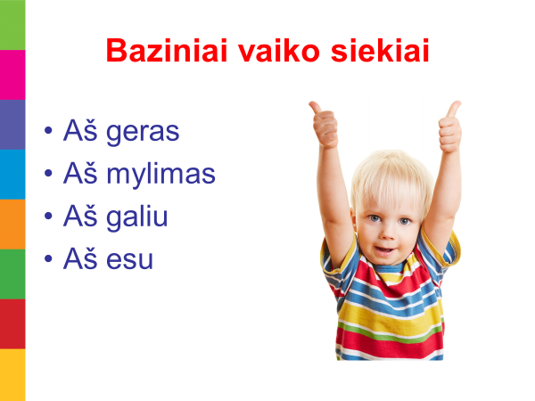 | 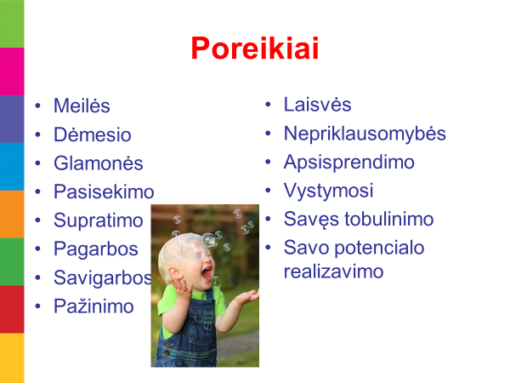
Jei vaikas savo elgesiu jums kelia neigiamus išgyvenimus, pasakykite jam apie tai. Kalbėkite apie SAVO išgyvenimą, savo jausmus. Galima išreikšti savo nepasitenkinimą pavieniais vaiko veiksmais, bet ne vaiku apskritai. Galima smerkti vaiko veiksmus, bet ne jo jausmus, kad ir kokie nepageidautini jie būtų. Jei tokių jam kilo, vadinasi, tam yra priežastis.
Vaiko jausmai gali būti patys įvairiausi, bet jis dar nesugeba jų atpažinti, kontroliuoti ar suprasti. Mūsų darbas yra padėti vaikui tą padaryti: 1. Emocijų pavadinimas: „Tau dabar liūdna“ , “Esi nusivylęs (usi), piktas (a), pavargęs (usi)”ir tt. 2. Emocijų pripažinimas: reikšti jausmus yra NORMALU!
Prisiminkime, kad kuo dažniau supykstame ant vaiko, kritikuojame jį, tuo greičiau jis apibendrina: „Manęs nemyli“.
Kas padeda vaikams gerai jaustis?
- rutina ir stabilumas;
- pastovios ir tinkamos pagal jų amžių elgesio ribos;
- jausmų pažinimas;
- nusiraminimo strategijos;
- pagarba vaiko jausmams.
Nusiraminimo strategijos:
Meditacija  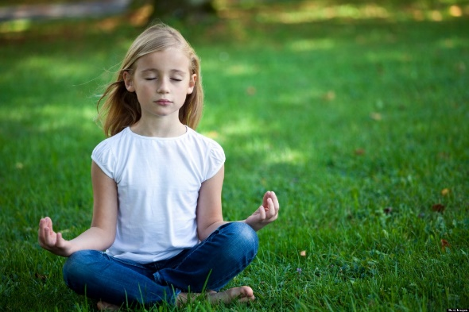 | Vėžlys  Galva nuleidžiama ant krūtinės, kūnas apkabinamas rankomis, vieną kartą giliai įkvepiama ir iškvepiama.
Padėkite vaikams išreikšti baimę ir liūdesį. Kiekvienas vaikas savaip išreiškia savo jausmus. Kartais jausmų išraišką palengvina įsitraukimas į kūrybinę veiklą, pavyzdžiui žaidimus ar piešimą. Vaikai jaučia palengvėjimą, kai gali bendrauti ir išreikšti jausmus saugioje ir juos palaikančioje aplinkoje.
Vaiko gera savijauta ir įsitraukimas į veiklą yra būtina sąlyga ugdymosi sėkmei. Užimkite vaikus jų amžių atitinkančia įtraukiančia, ugdančia veikla. Pasinaudokite mokytojų patarimais. Kiek tai įmanoma, skatinkite vaikus žaisti ir bendrauti tarpusavyje, net jei rekomenduojama apriboti socialinius kontaktus ir tai vyktų tik šeimos rate. Palaikykite reguliarius ryšius su savo artimaisiais (pvz. telefonu ir kitais būdais).
Namuose išmokite paprastų kasdienių fizinių pratimų, kad karantino ar izoliacijos metu išliktumėte judrus ir galėtumėte sumažinti nuobodulį.

Svarbu užtikrinkite stabilų vaikų dienos režimą. Pasirūpinkite, kad jie sistemingai tęstų ugdymosi veiklą, padėtų namų ruošoje ir turėtų pakankamai laiko aktyviems žaidimams, mėgstamai veiklai, buvimui gryname ore bei miegui. Labai svarbu susidėlioti aiškią dienotvarkę. Susitarkite, kada vaikas kelsis, kuriuo metu atliks užduotis ir ilsėsis, kada skirsite laiko bendrai šeimos veiklai, kelintą valandą jis eis miegoti. Taip pat svarbu nuspręsti, kokių naujų taisyklių bus laikomasi. Žinojimas ir ribos suteikia vaikams aiškumo, o tai padės lengviau ištverti karantiną.
Pasistenkite, kiek įmanoma išlaikyti socialinius kontaktus. Reguliariai bendraukite telefonu ar kitomis ryšio priemonėmis su giminėmis ir artimaisiais, sudarykite sąlygas vaikams susisiekti su jų draugais, seneliais, kitais giminaičiais. Išlaikykite kuo daugiau įprastų kasdienių dalykų – ritualų, kurie yra šeimoje įprasti. Tai visiems padeda jaustis saugiau.
Siūlome šeimos dienotvarkės karantino metu pavyzdį:

